STT-NF

Praktikum SIG

Aplikasi

QuantumGis 1

TEKNIK INFORMATIKA / SISTEM INFORMASI

STT TERPADU NURUL FIKRI

**Aplikasi Quantum GIS 1**

**Pokok Bahasan**

Mengenal Apikasi Quantum GIS untuk mengelola data spatial

Seting dan konfigurasi referensi peta dan install plugins

Integrasi data hasil output digitasi Google MAP ke Quantum Gis

**Tujuan Praktikum**

Setelah melakukan praktikum mahasiswa diharapkan mampu

Memahami penggunaan aplikasi Quantum GIS

Melakukan konfigurasi aplikasi Quantum Gis dengan referensi peta dan plugin

Melakukan import data area polygon bersumber dari aplikasi Google Map

**Tugas Pendahuluan**

1. Apa fungsi dari aplikasi Quantum Gis untuk pengelolaan data spatial?

Quantum GIS (QGIS) adalah perangkat lunak open-source yang digunakan untuk pengelolaan, analisis, dan visualisasi data spasial. Fungsi utamanya meliputi:

* **Manajemen Data Spasial:** QGIS memungkinkan pengguna untuk mengelola berbagai jenis data spasial (vektor dan raster), seperti peta, koordinat geografis, dan data berbasis lokasi lainnya.
* **Analisis Spasial:** Dapat digunakan untuk melakukan berbagai jenis analisis spasial, termasuk analisis jaringan, buffering, overlay, dan lainnya untuk memahami hubungan spasial.
* **Visualisasi Peta:** QGIS menyediakan alat untuk membuat dan menampilkan peta interaktif dan statis dengan berbagai lapisan data, membantu pengguna dalam membuat peta tematik, peta demografi, peta infrastruktur, dan lainnya.
* **Konversi dan Transformasi Data:** QGIS mampu mengonversi data spasial dari berbagai format dan melakukan transformasi koordinat dari satu sistem referensi ke sistem lain.
* **Integrasi dengan Sistem GIS Lain:** Mendukung berbagai format data GIS, seperti shapefile, GeoJSON, KML, dan juga bisa diintegrasikan dengan database spasial seperti PostgreSQL/PostGIS.

2. Sebutkan fitur yang dimiliki aplikasi Quantum Gis

* **Pengelolaan Layer:** QGIS memungkinkan pengguna untuk bekerja dengan banyak layer data vektor dan raster, yang bisa diatur, digabungkan, dan diubah visualisasinya.
* **Editing Data Spasial:** QGIS memungkinkan pengguna untuk melakukan editing langsung terhadap data spasial, seperti menambahkan, memodifikasi, atau menghapus fitur geometri.
* **Scripting dan Automasi dengan Python:** Mendukung scripting menggunakan Python, yang memungkinkan pengguna untuk membuat skrip kustom dan mengotomatiskan tugas GIS.
* **Plugin System:** QGIS memiliki sistem plugin yang luas, di mana pengguna dapat menambahkan fitur baru seperti analisis geospasial tingkat lanjut, analisis jaringan, atau integrasi dengan layanan web.
* **Geoprocessing Tools:** Menyediakan berbagai alat geoprocessing, seperti buffer, intersect, union, dan alat analisis lainnya untuk manipulasi data spasial.
* **Symbology dan Labeling:** Fitur untuk mengatur tampilan simbol dan label pada peta dengan sangat fleksibel, mendukung representasi data tematik berdasarkan atribut.
* **3D Map View:** QGIS mendukung visualisasi data spasial dalam bentuk 3D, membantu dalam menampilkan kontur atau elevasi dengan lebih realistis.
* **Integrasi Data Web (WMS, WFS, WCS):** Mendukung layanan data web, termasuk Web Map Service (WMS), Web Feature Service (WFS), dan Web Coverage Service (WCS) untuk menambahkan data peta dari sumber online.
* **Atlas Generation:** Memungkinkan pembuatan atlas peta secara otomatis, berguna untuk menghasilkan serangkaian peta berdasarkan kumpulan data yang berbeda secara dinamis.
* **Spatial SQL Queries:** Pengguna dapat melakukan kueri spasial menggunakan SQL untuk manipulasi dan analisis lebih lanjut atas data spasial.

**Persiapan Aplikasi Quatum Gis**

1. Download aplikasi Quantum Gis versi terbaru di halaman berikut ini:

<https://qgis.org/download/>

2. Lakukan instalasi pada komputer anda!

3. Buka aplikasi desktop QuatumGis

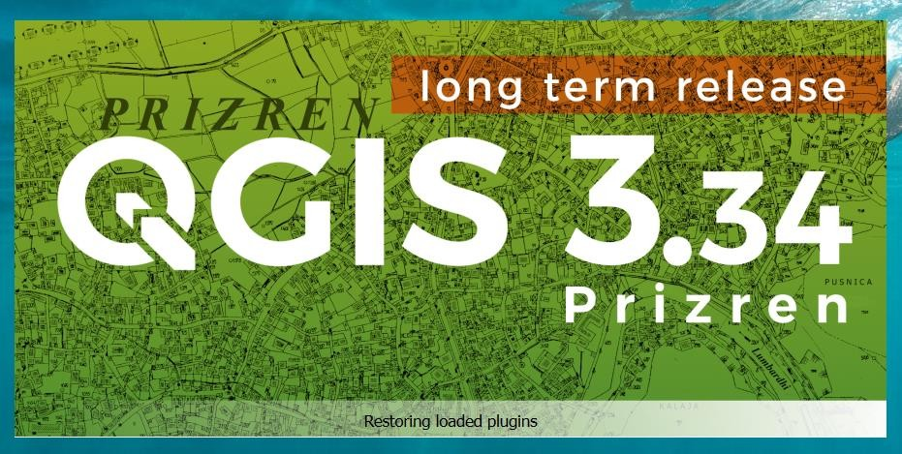

*Gambar 1. Aplikasi QGis 3.35 versi Prizren*

4. Tampilan aplikasi Quantum Gis diperlihatkan dalam Gambar 2.

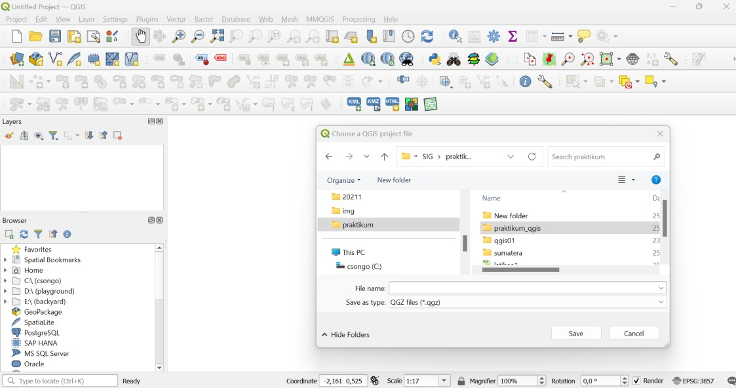

*Gambar 2. Linkungan kerja aplikasi Quantum Gis*

5. Buat project baru dengan langkah-langkah berikut ini:

a. Dari menu QGis pilih menu Project – New b. Tekan tombol Save Project (Ctrl -S)



Simpan project dalam direktori kerja anda, sebaiknya buat folder terlebih

dahulu misal folder praktikum4, kemudian beri nama project:

praktikum_sig1 dan simpan dalam folder praktikum4

**Menambah Referensi Layer Sumber Peta**

1. Quantum Gis telah dibekali minimal dua referensi layer peta diantaranya layer

OpenStreetMap

2. Tambahkan layer OpenStreetMap pada project anda dengan menekan (double click) menu XYZ Tiles -> OpenStreetMap pada panel browser (Gambar 3)

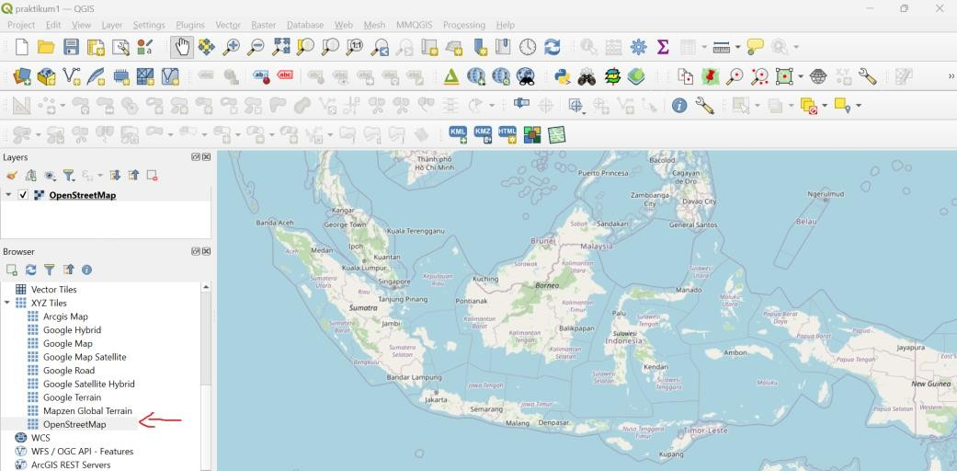

Gambar 3. Project pertama menggunakan layer OpenStreetMap

3. Jika sudah muncul peta OpenStreetMap dalam area kerja anda arahkan focus tampilan ke Peta Indonesia seperti yang diperlihatkan dalam Gambar 3

4. Beberapa referensi sumber peta berikut ini pada Quantum Gis dapat ditambahkan:

a. Google Map:

[https://mt1.google.com/vt/lyrs=r&x={x}&y={y}&z={z}](https://mt1.google.com/vt/lyrs=r&x=%7bx%7d&y=%7by%7d&z=%7bz%7d)

b. Google Hybrid:

[http://mt0.google.com/vt/lyrs=y&hl=en&x={x}&y={y}&z={z}](http://mt0.google.com/vt/lyrs=y&hl=en&x=%7bx%7d&y=%7by%7d&z=%7bz%7d)

c. Google Map Satellite:

[http://www.google.cn/maps/vt?lyrs=s@189&gl=cn&x={x}&y={y}&z={z}](http://www.google.cn/maps/vt?lyrs=s@189&gl=cn&x=%7bx%7d&y=%7by%7d&z=%7bz%7d)

d. Google Road:

[https://mt1.google.com/vt/lyrs=h&x={x}&y={y}&z={z}](https://mt1.google.com/vt/lyrs=h&x=%7bx%7d&y=%7by%7d&z=%7bz%7d)

e. Google Terrain:

[https://mt1.google.com/vt/lyrs=p&x={x}&y={y}&z={z}](https://mt1.google.com/vt/lyrs=p&x=%7bx%7d&y=%7by%7d&z=%7bz%7d)

f. Arcgis Map: [https://server.arcgisonline.com/ArcGIS/rest/services/World_Imagery/Map](https://server.arcgisonline.com/ArcGIS/rest/services/World_Imagery/MapServer/tile/%7bz%7d/%7by%7d/%7bx%7d) [Server/tile/{z}/{y}/{x}](https://server.arcgisonline.com/ArcGIS/rest/services/World_Imagery/MapServer/tile/%7bz%7d/%7by%7d/%7bx%7d)

5. Berikut ini cara menambahkan sumber peta/map ke Quantum Gis:

a. Pada panel browser pilih menu XYZ Tiles dan click kanan new Connection

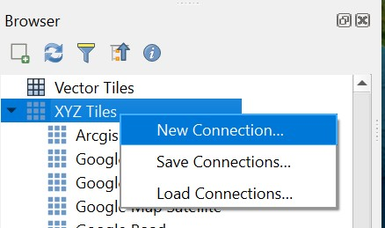

Gambar 4. Menu buat sumber koneksi Peta

b. Selanjutnya isi form Connection seperti Gambar 5 sesuai point 4 diatas

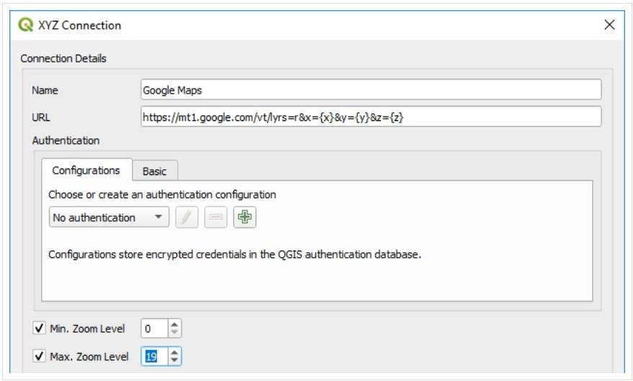

Gambar 5. Form Isian sumber koneksi peta Google Map

c. Setelah terdaftar dalam browser -> XYZ Tiles masukan ke dalam project anda layer Google Map sehingga tampil seperti Gambar 6.

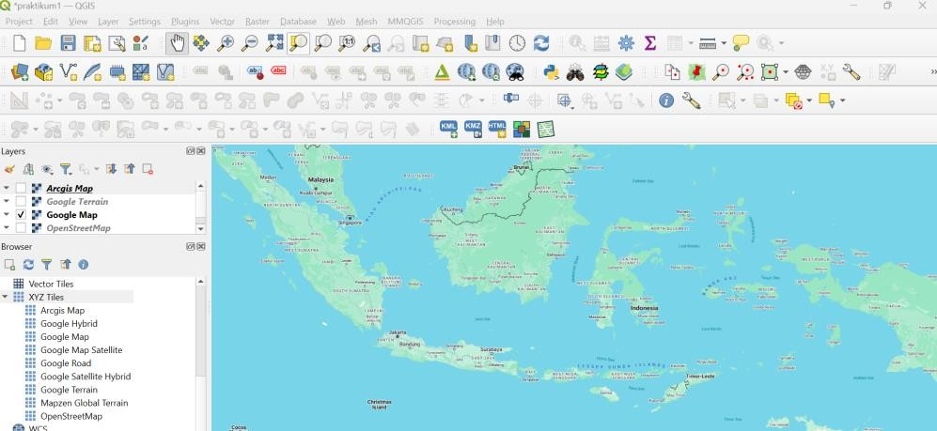

Gambar 6. Tampilan peta bersumber dari Google Map

**Import data area polygon hasil digitasi Google Map**

1. Pada praktikum 3 telah berhasil membuat area polygon suatu daerah dengan menggunakan aplikasi Google Map, dan output file disimpan dalam file format KML (Keyhole Markup Language)

2. Selanjutnya file KML akan kita masukan ke dalam project Quantum Gis, dengan terlebih dahulu menginstall plugin KML (KML Tools) dengan cara:

a. Pada menu QGIS pilih Plugins -> Manage and Install Plugin

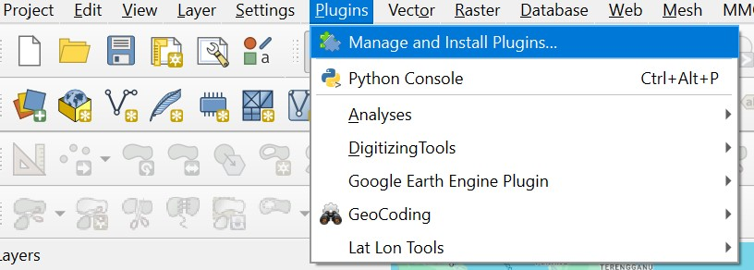

Gambar 7. Menu Plugins Quantum Gis

b. Selanjutnya pada window plugin, oilih tab All dan cari plugin KML Tools, setelahnya lakukan installasi plugin KML Tools seperti pada Gambar 8

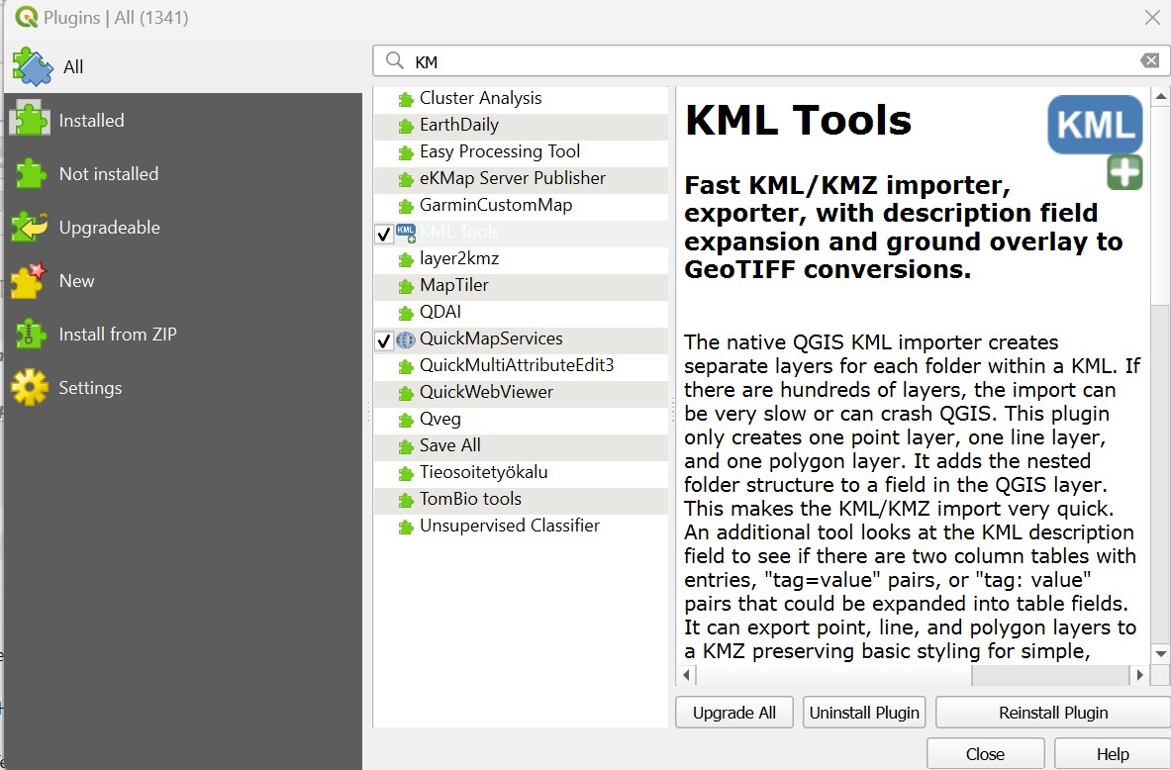

Gambar 8. Window manage and install plugin

c. Setelah berhasil di install plugin KML Tools siap digunakan

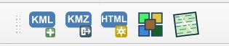

3. Selanjutnya import file KML yang telah dibuat, misal file KML area polygon Jakarta dengan meng-click icon dan lakukan import selanjutnya tekan tombol Run, seperti pada Gambar 9.

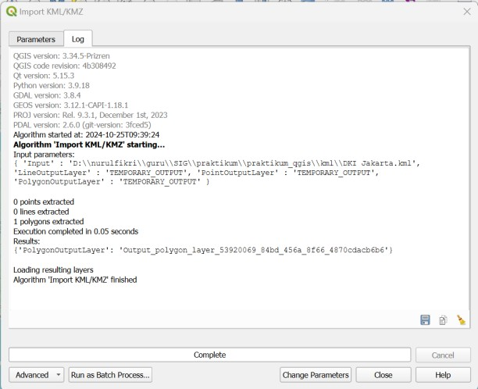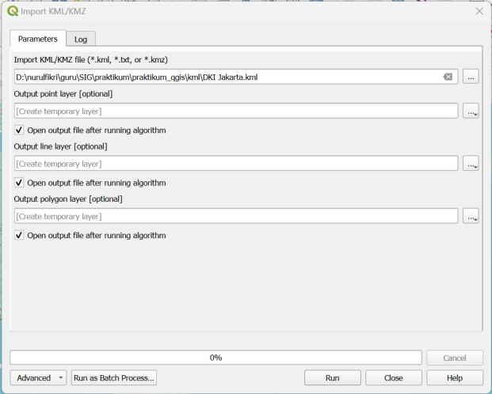

Gambar 9. Import file KML ke Quantum Gis Project

4. Hasil output area polygon KML ditampilkan seperti Gambar 10

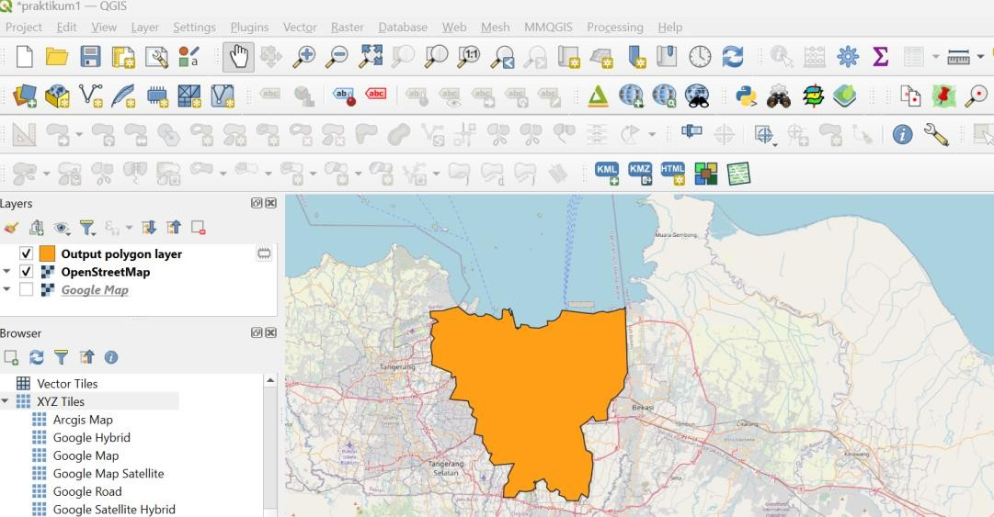

Gambar 10. Area polygon DKI Jakarta dengan peta OpenStreetMap

5. Selanjutnya simpan layer area polygon sebagai file shp (ESRI Shape) dengan cara click kanan layer -> export -> save feature as (Gambar 11)

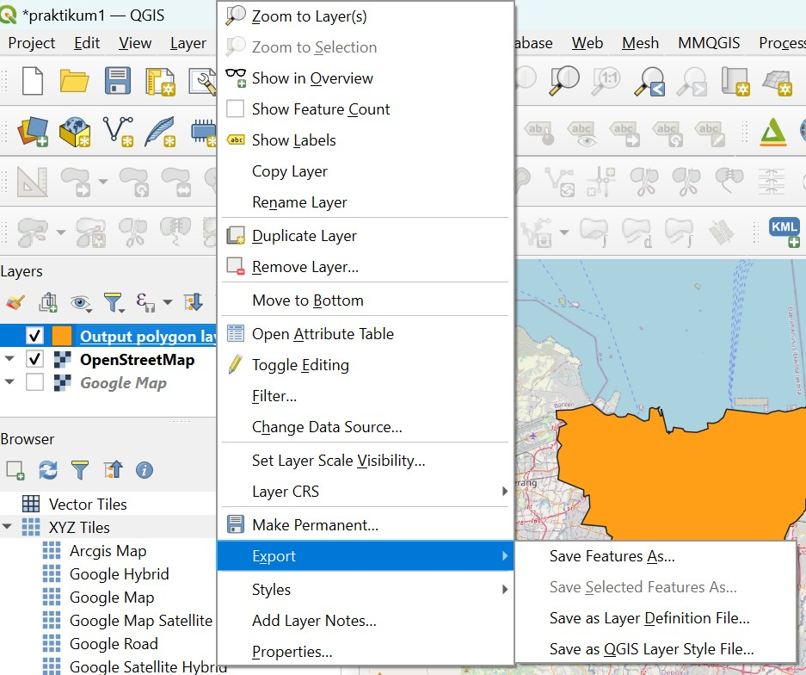

Gambar 11. Export area sebagai file ESRI Shapefile

Simpan file dalam direktori yang sama dengan project anda !!

6. Dalam direktori project akan tercipta beberapa file yang dapat digunakan dalam project untuk mengelola data spatial, hasil file seperti diperlihatkan dalam Gambar

12.

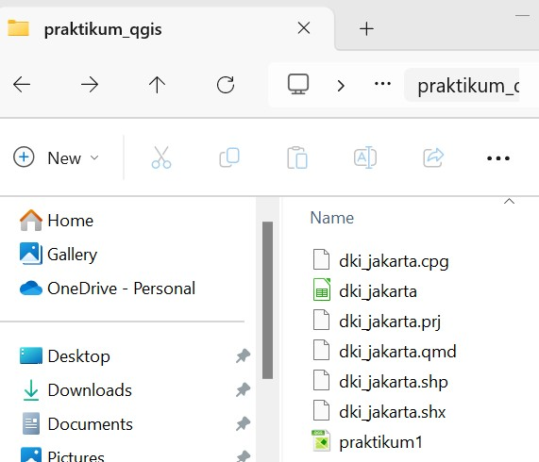

Gambar 12. Daftar file project Quantum Gis

**Praktikum Mandiri**

1. Buatlah project baru dengan Quantum Gis, beri nama project praktikum_gis2

2. Import data hasil praktikum 3 sebelumnya untuk areal polygon DIY Yogyakarta dan Depok

3. Tampilkan hasilnya dalam laporan proyek anda!

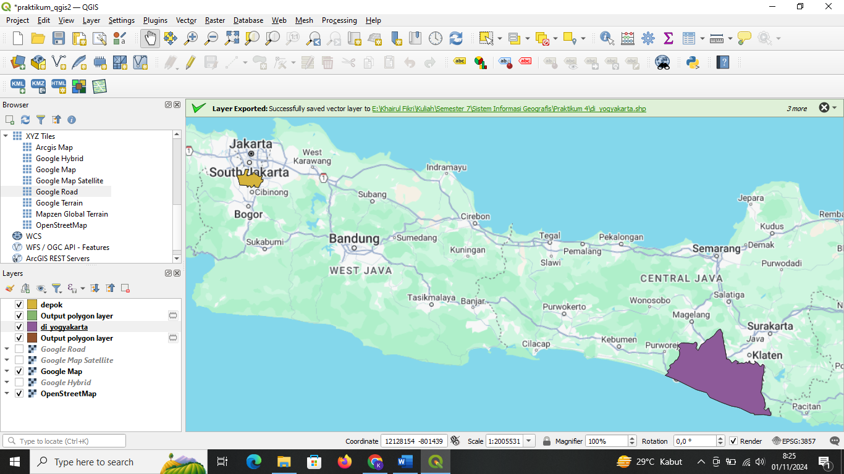

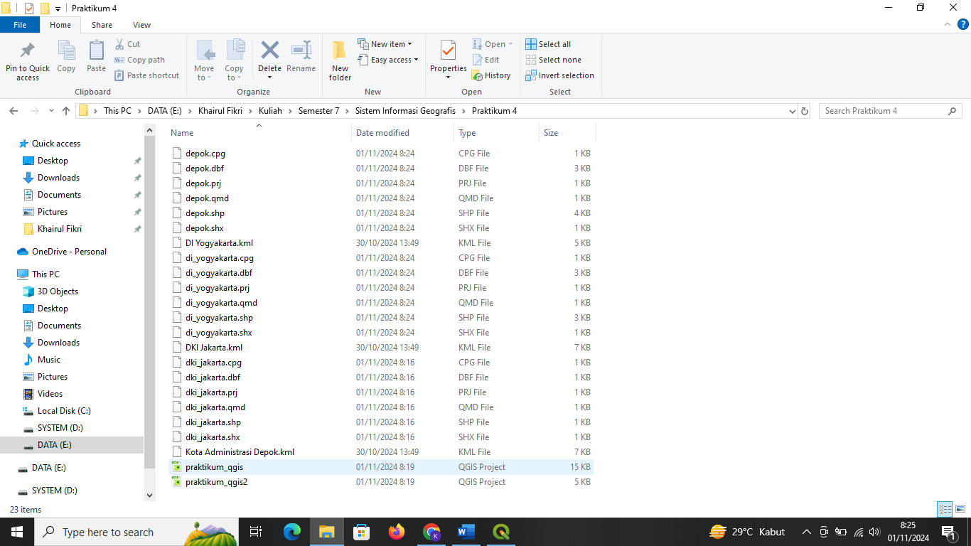

<https://github.com/Fikri100103/Praktikum-SIG/tree/f749fcd48f82f4f35a1d608e853ab75bb1b39cf1/Praktikum%204>